POWI-Arbeit
Krieg und Frieden und Gewalt
Welche Kriterien setzt die Bezeichnung "Krieg" voraus?
- Einsatz von militärischer Gewalt
- Konfliktparteien aus größeren Menschengruppen

Wie unterscheiden sich heutige und klassische Kriege?
- Heute:
  - Raketen-/Bombenkrieg; um Infrastruktur zu zerstören + Niederlage zu erzwingen
  - Neues Waffenarsenal; bsp. Drohnen, Kampfroboter
- Klassisch:
  - Klassische Bewaffnung
  - Direkter Soldatenkampf
  - Klarer Frontverlauf

Welche Bedingung setzt die Bezeichnung "Frieden" voraus?
- Abwesenheit von Störung

Wie unterscheiden sich Arten von Frieden?
- negativer Frieden:
  - Frieden durch Abwesenheit von direkter Gewalt
- positiver Frieden:
  - Frieden durch Abwesenheit von direkter Gewalt + strukturelle Gewalt
- instabiler Frieden:
  - militärische Gewalt kurzfristig möglich
  - Drohungen, Aufrüstung, Provokationen
- Stabiler Frieden:
  - milit. Gewalt von beiden Seiten ausgeschlossen
  - freundliche Beziehung

Welche 4 Friedensphasen gibt es ?
- Phase 0: Krieg
- Phase 1: bsp. Kalter Krieg, Gewaltaufdrohung, Aufrüstung
- Phase 2: bsp. Rüstungskontrolle, Koexistent, Abschreckung
- Phase 3: bsp. Verhandlung, Abrüstung
- Phase 4: bsp. Kooperation, Intergration

Was bezeichnet strukturelle Gewalt?
- "schädigende Vorgänge" innerhalb "staatlichen u. gesellschaftlichen Strukturen"
  - bsp. Diskriminierung, Rassismus, Nationalismus, Sexismus

Was bezeichnet Personale/direkte Gewalt?
- unmittelbare Gewalt durch einen Akteur auf einen anderen

Was bezeichnet kulturelle Gewalt?
- Legitimation von direkter Gewalt in Ideologien
  - bsp. in Religion, Erziehung

Kriegsfolgen
Welche Lebensumstände sind besonders von Krieg betroffen?
- Bevölkerung:
  - Bsp. Bevölkerungsrückgang, Traumatisierung, elternlose Kinder
- Gesellschaft:
  - Verrohung, Anstieg v. Kriminalität/Korruption
- Wirtschaft:
  - Abnahme v. Wirtschaftsleistung (BIP), Zerstörung Infrastruktur, Versorgungsengpässe
- Politik:
  - Milit. Ausnahmezustand, schwächende Demokratie, Militarismus
- Natur:
  - Eingriffe in Tier-/Pflanzenwelt, Verunreinigung
- Kultur:
  - Abnahme d. Bildungsniveaus, Zerstörung einmaliger Bauwerke

Kriegsformen

Bezeichnung | Definition d. Konfliktparteien | Kriegsziel | Bespiel
Staatenkriege | zwei/ mehrere Staaten | Verteidigung/Anekktion | Weltkriege
Bürgerkriege | Menschengruppen IN einem Staat | Autonomie/Rezession | Sudan-Krieg
Antiregimekriege | Staat vs. nicht-staatliche Gruppe IN einem Staat | Sturz/Erhalt d. polit. Systems | Revolutionen
Interventionskrieg | Staat vs. nicht-staatliche Gruppe außerhalb eines Staates | Schutz/Terrorismusbekämpfung | USA-Afghanistan
Stellvertreterkrieg | Kleinere Staaten mit Einflussnahme größerer Großmächte | Verschieden | Syrien

Wie sieht die Darstellng internationaler Politik von Frank Schimmelfennig aus?
- 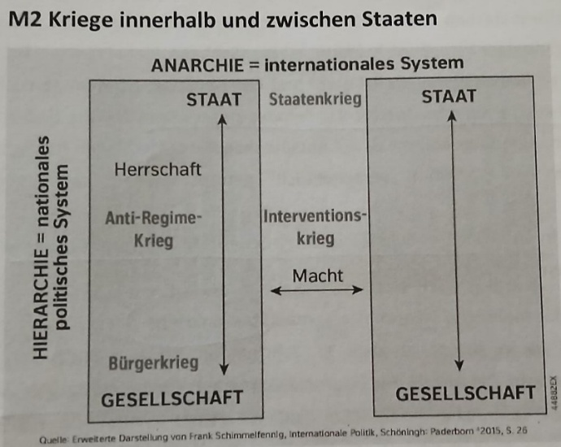

Syrien-Konflikt
Was war der Ursprung?
- Friedliche Proteste gegen Assad-Regime beim arabischen Frühling 2011

Wie verlief der Konflikt?
- Proteste wurden gewaltsam niedergeschlagen
- Oppositionsgruppen greifen zu den Waffen (bsp. FSA Rebellen)
- Umwandlung zum Stellvertreterkrieg durch int. Einmischung (bsp. Iran, Russland, USA, Türkei)

Wie ging der Konflikt aus?
- Assad-Regime wird gestürtz durch eine schnelle Offensive der islamistischen HTS

Was ist die derzeitige Situation?
- Übergangsregierung mit Rebellenführer al-Scharaa
- Anäherung an westliche Staaten bemüht
- Herausforderungen bei Wiederaufbau u. Stabiliserung des Landes

Was ist das Sicherheitsdilemma?
- "Teufelskreis", bei dem Staaten auf ihre Sicherheitsinteressen beharren, wodurch die polit. Sicherheit gefährdet wird
  - bsp: Rüstungswettlauf zur Verteidigung wird von Gegner als Bedrohung wahrgenommen -> führt zu stärkeren Aufrüstung

Was bedeutet Polarität bei internationalen Beziehungen?
- Machtverteilung zwishen Staaten im internationalen System

Was bedeutet Unipolarität?
- Machtmonopol; ein Staat ist mächtiger als alle anderen Staaten

Was bedeutet Bipolarität?
- zwei ähnlich mächtige Staaten

Was bedeutet Multipolarität?
- mehr als zwei Staaten mit ähnlichen Machtprofil

Staatlichkeit: Kernfunktionen und fragile Staatlichkeit
Was ist die klassische Staatsdefinition nach Georg Jellinek?
- Der Staat besteht aus drei Kernelementen:
  - Staatsgebiet; begrenzt durch die tatsächliche Beherrschbarkeit
  - Staatsvolk; besitzt bestimmte Rechte, die andere nicht haben
  - Staatsgewalt; über sein Gebiet und daraufbefindlichen Personen

Welche Kritik gibt es an Jellinek's Staatendefinition?
- unzureichend:
  - fehlende Erwähnung einer Staatsverfassung, an die die Staatsgewalt gebunden ist
  - fehlende Erwähnung einer "völkerrechtlichen Vertretung nach außen"
  - es wird nicht erklärt, wie die drei Elemente zu einer staatlchen Einheit führen

Welche Funktionen muss ein moderner Staat nach Ulrich Schneckener erfüllen?
 | Sicherheitsfunktion | Wohlfahrtsfunktion | Legitimations-/Rechtstaatsfunktion
Wofür? | Gewährleistung physischer Sicherheit | Verteilung mit-Staatseinnahmen-finanzierter Ressourcen zur Unterstützung der Bürger | Politische Partizipation der Bürger und Rechtstaatlichkeit
Womit? | Staatliches Gewaltmonopol:  - Entwaffnung  - Konfliktbefriedigung | - Sozialbeträge  - Bildungspolitik  - Umweltpolitik | - Wahrungmenschenrechte  - Unabhängige Justiz  - Wahlen

Welche Typen von Staatlichkeit gibt es?
 | Typ 0: consolidated states | Typ 1: weak states | Typ 2: failing states | Typ 3: failed states
Sicherheitsfunktion | intakt | weitesgehend intakt | Gewaltenmonopol stark eingeschränkt | nicht mehr durch den Staat erfüllt; anarchisch/durch nichtstaatliche Akteure ersetzt
Wohlfahrtsfunktion | intakt | Defizite | noch vorhanden
Legitimations-/Rechtstaatsfunktion

Terrorismus
Was sind Merkmale terroristischer Akte?
- Politische Motivation
- Gewalt als Mittel
- Symbolisierung (der Opfer/ des Aktes)
- Substaatlicher Akteur
- Opfer und Zielgruppe nicht identisch

Was sind Ziele terroristischer Akte?
- Vermittlung einer Botschaft (Kommunikationsmittel an Freunde + Feinde)
- Einflussnahme auf größere Gruppen
- Zivilopfer

Was wird als Ursache terroristischer Radikalisierung angesehen?
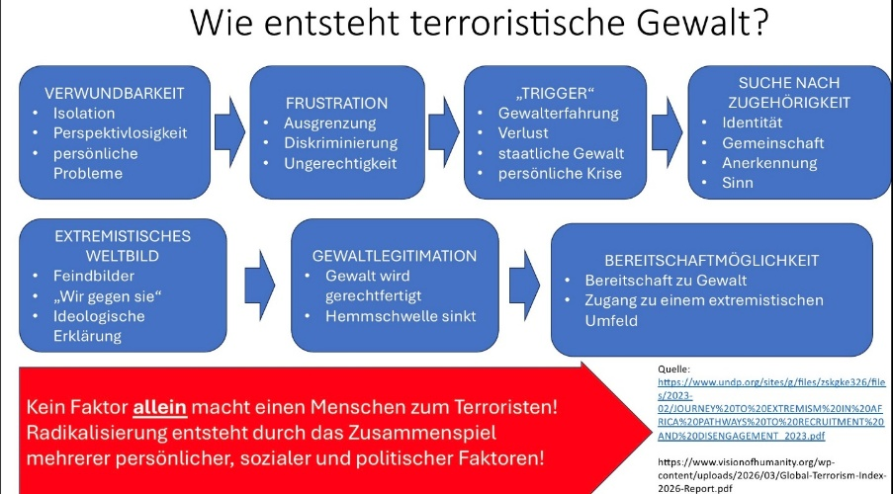

Welche Rolle spielt Religion für die Entstehung terroristischer Gewalt?
- Nach Olivier Roy:
  - Sinnesschaffung für eigene Unglück
  - Keine Katalysator für Terrorismus
- Nach Gilles Kepel:
  - "Fluchtort", zur Schaffung einer Glaubensidentität für Benachteiligte/Unterdrückte, bzw. terroristisch-empfindliche Gruppen

Was sind die 4 Typologien von Terrorismus?
- Sozialrevolutionärer Terrorismus
  - Motiv: Besitz- u.o. Herschaftsgebiete umwälzen
    - Bsp: RAF
- Ethnisch-nationalistischer Terrorismus
  - Motiv: von Minderheitspopulation ein Staatsgebiet erhalten
    - Bsp: ETA (Spanien)
- Religiöser Terrorismus:
  - Motiv: Gewalt, abgeleitet aus fundamental. Religionsverständnis
    - Bsp: al-Quaida
- Vigilantitischer Terrorismus:
  - Motiv: Stärkung staatlicher Autorität
    - Bsp. Paramilitärs
Hybride Kriegsführung
Was ist Hybride Kriegsführung?
- Eine moderne Art der Kriegsführung: Kombination aus klassischen Miltäreinsatz, wirtschaftl. Druck, Cyberangriffen, Propaganda in Medien

Beispiele:
- Drohne am Leipzigerflughafen
- Russisch. Fake News über Politiker vor Landtagswahlen (Wahlbeeinflussung)
- Störung/Sabotierung von krit. Infrastruktur
- "Schattenflotten"

Was ist das Ziel hybrider Kriegsführung?
- Destabiliserung d. polit. Systems/ gesellschaftlich. Zusammenhalts

Was sind häufige Merkmale hybrid. Kriegsführung?
- Eindeutige Täter nicht bekannt (Anonymität)
- Angriff erfolgt ohne offizielle Kriegserklärung

Was können Chancen/Risiken hybrid. Kriegsführung sein?
- Weniger Tote; mehr psychischen Schaden
- False Flag: Angriff wird als Rechtfertigung für Krieg genutzt, ohne dass wahre Verantwortliche versteckt werden
- Geringe Kosten für den Angreifer

Deutsche Außen- und Sicherheitspolitik
Was sind verteidigungspolitische Richtlinien?
- Vom Bundesminister der Verteidigung festgelegte Grundsätze für deutsche Verteidigungspolitik
  - Bsp. Aufgaben der Bundeswehr, ihre Prioritäten, zukünftige Pläne

Was versteht das Verteidigungsministerium unter Sicherheitsgewährleistung?
- Distanzhaltung von Krisen und Konflikte
- Vorbeugung u. Einhegung dieser Konflikte

Für welche Werte werden deutsche Streitkräfte eingesetzt?
- Ausdruck von nat. Selbstbehauptungswillen; d.h. der Wille die eigene Souveränität, Sicherheit, Identität und staatliches Interesse gegen äußere Einflüsse zu verteidigen
- Wahrung von Menschenrechten (Art. 1 Abs. 2 GG)

Welche Rolle spielt der Bundestag in deutscher Sicherheitspolitik/ Warum wird die Bundeswehr eine "Parlamentsarmee" genannt?
- Entscheidet über alle Einsätze der Bundeswehr; Einsätze geschehen unter Parlamentsvorbehalt + entscheidet über den Verteidigungshaushalt (teil des Haushaltplans Art. 87a)
- Bundesregierung darf Einsätze ohne Mandat des Bundestags nicht ausführen

Wie werden Auslandseinsätze u. ihre Verlängerung genehmigt?
- Mit einer absoluten Mehrheit im Bundestag nach Parlamentsbeteiligungsgesetz 2005

Wie werden Fälle der Landesverteidigung (z.B. beim Angriff) genehmigt?
- 2/3 Mehrheit im Bundestag u. Bundesrat; nach Art. 115a GG

Wie sieht das Spannungsverhältnis zwischen Bundestag und "zwischenstaatliche Einrichtung" bei Bundeswehr-Einsätzen aus?
- Auf einer Seite:
  - Bund kann Hoheitsrechte über die Bundeswehr auf zwsichenstaatliche Einrichtungen übertragen (bsp. NATO, UN); um Frieden u. kollektive Sicherheit zu gewährleisten (nach Art. 24 GG)
- Auf anderen Seite:
  - Parlamentsenscheidungen müssen deutsche milit. Einsätze genehmigen

Was sind mögliche Folgen dieses Spannungsverhältnisses?
- Einschränkung der Handlungsfähigkeit der BRD

Was sind allgemeine verteidigungspolit. Richtlinien der BRD für Auslandseinsätze?
- Militäreinsätze sollen im Interesse Deutschlands stehen + von der Wahrnehmung internationaler Verantwortung gefordert werden
  - In Abwägung mit Folgen eines Nicht-Einsatzes

Was ist ein Beispiel für deutsche Militärintervention + Kritik?
- Kampf gegen IS in Syrien zur Bekämpfung einer "unmittelbaren, direkten Gefahr" für sich, seine Bündnispartner und internationalen Gemeinschaft
  - Einsatz bestand aus Lufteinsätze
- Kritik: Luftangriffe erreichen keine Kriegsziele, lokale Bodentruppen sind unzuverlässig, diplomatische Möglichkeiten noch nicht ausgeschöpft

Paradigmenwechsel in der deutschen Außen- und Sicherheitspolitik
Wann fand der Paradigmenwechsel statt?
- Infolge d. russischen Angriffs auf die Ukraine Februar 2022

Worin drücken sich die Änderungen der deutschen Außen- und Sicherheitspolitik aus?
- Von internat. Krisenmanagement zum Fokus auf Landes- und Bündnisverteidigung als Kernaufgabe
  - Bsp. Bundeswehr Stationierung in Litauen
- Konzept "Intergrierte Sicherheit": alle Politikbereiche tragen zur Sicherheitslage bei und sind von ihr betroffen
- Bundeswehr ist für die Abschreckungs- und Verteidigungsfähigkeit Deutschlands zuständig
- Bundeswehr soll kriegstüchtig werden, durch…
  - Neues Wehrdienstmodell
  - Investitionen und Rüstungsvorhaben aus einem Sondervermögen von 100 Mrd. €
- Neue Energiepolitik, um unabhängig von billigem russischem Gas zu werden
- Beteiligung am EU-weiten Sanktionspaket an Russland

Beurteilung milit. Auslandseinsätze der BRD
Was sind zentrale Punkte der Kritik an milit. Auslandseinsätze?
- Hohe reale Kosten
  - Bsp. 2013 wurden 1,1 Mrd. € veranschlagt; allein für Afghanistaneinsatz 1 Mrd. €
- Verstoß gegen Friedenscharta der UN (Art. 2 Ziffer 4: Untersagung von Gewalt in internationalen Beziehungen)
- Militäreinsätze lösen keine Probleme; sondern eher teil des Problems
  - Zivilbevölkerung leidet
  - Best-case-scenario werden unmittelbare Kampfhandlungen eingestellt
- Ausländische Militäreinsätze zwingen die betroffene Bevölkerung ein einsetigen Lösungsversuch von außen auf
- Auf ausl. Militäreinsätze folgen meist Dauerbesatzungen, damit kein weiterer Konflikt entsteht (frozen conflict)
- Zivile Krisenvorsorge wird bei Militäreinsätzen vernachlässigt
- "internationale Verantwortung" ist nicht gleich Militäreinsatz, sondern Friedenspolitik; d.h. Krisenprävention, Entwicklungsarbeit

Bundeswehr
Was ist die Bundeswehr?
- Geschäftsbereich der Bundesminsiterium der Verteidigung

Woraus besteht die Bundeswehr?
- deutsche Streitkräfte + zivilen Bereich

Wann darf die Bundeswehr eingesetzt werden?
- Landes- und Bündnisverteidigung + Schutz von Bürger im Falle eines Angriffs

Mit Recht dürfen Bundeswehreinsätze durchgeführt werden?
- UN-Chart
  - völkerrechtliches Recht auf Selbstverteidigung und territoriale Integrität (Art. 51)
- Grundgesetz:
  - "Der Bund stellt Streitkräfte zur Verteidigung auf" (Art. 87a GG)
- NATO-Verfassung:
  - Beistandspflicht bei Angriff auf Bündnispartner (Art. 5)
- EU-Vertrag:
  - verpflichtende Unterstüzung bei Angriff auf Hoheitsgebiet eines Mitgliedstaats (Art. 42 Abs. 7)

Wer stellt ein Verteidigungsfall fest?
- Bundestag und -rat (Art. 115a)

Wer hat die Befehls- und Kommandogewalt über die Bundeswehr?
- der Verteidigungsminister (Art. 65a)
- Im Verteidigungsfall, Bundeskanzler

